Torebki Monnari na Ceneo - sprawdź, co jest w modzie
Firma produkująca torebki Monnari na Ceneo wychodzi naprzeciw swoim klientom. Projekty ich torebek spełnią wymagania nawet najbardziej wymagających klientek. Sprawdź jakie torebki są teraz w modzie.

Torebki Monnari na Ceneo - przegląd
Torebki Monnari na Ceneo, to duży wybór dla każdej kobiety, która ceni sobie różnorodność, swobodę oraz unikalny design. Torebki, to nie tylko "pojemniki", w których przenosimy sobie różne, inne rzeczy, ale to coś więcej. Torebki to zwieńczenie każde damskiej stylizacji.
Torebki Monnari na Ceneo idealnie pasują do Ciebie
Myślisz, że to nieprawda? Nic jednak bardziej mylnego. Wybór torebek Monnari na Ceneo jest tak duży, że każda z Pań znajdzie torebkę dopasowaną do jej stylu, osobowości, nawyków i przyzwyczajeń. Torebki Monnari na Ceneo w stylu listonoszki sprawdzą się dla pań, które wygodę stawiają na pierwszym miejscu. Noszenie torebki na ramieniu daje większą swobodę ruchów i mniej odczuwa się ciężar rzeczy, które się z niej znajdują. Ponadto torebki listonoszki są teraz w modzie i świetnie pasują do prawie każdej stylizacji.

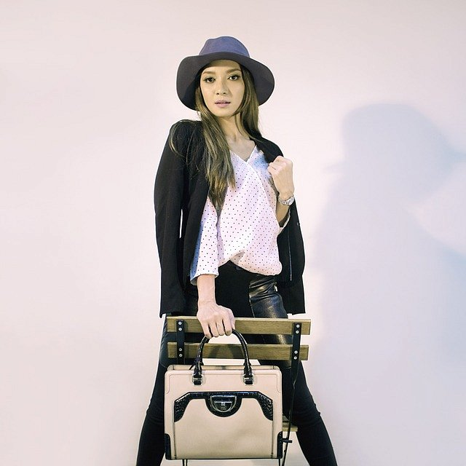
Torebka na eleganckie wyjścia
Masz za niedługo jakąś ważna biznesową kolację lub uroczystość c w gronie rodziny i znajomych ? Pewnie zastanawiasz się, jaka torebka będzie pasować do Twojej kreacji na ten wieczór. My polecamy wybór tradycyjnej kopertówki. Zmieścisz w niej wszystko, co potrzebne: klucze, telefon, dokumenty. Kopertówki świetnie podkreślają styl i są dobrze widziane w tego typu uroczystościach.

